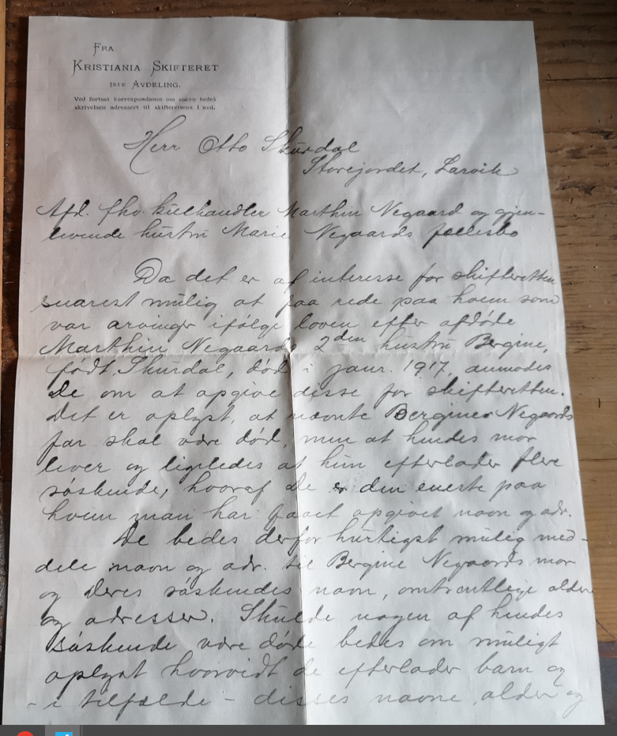
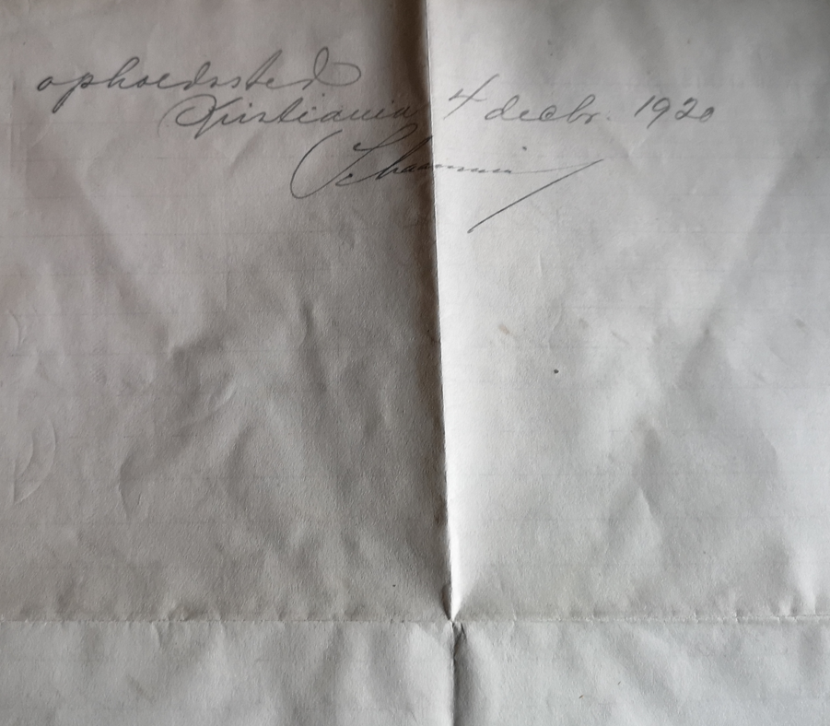

Dette brevet er sendt til Otto Skurdal på Store Jordet i Larvik, men det er nok meint til Hans O Skurdal som var bror til Bergine Nergaard

